i4Technology

Детектор скрытых видеокамер «Bughunter TM dVideo»

Руководство по эксплуатации
ИНТК 201219.001 РЭ

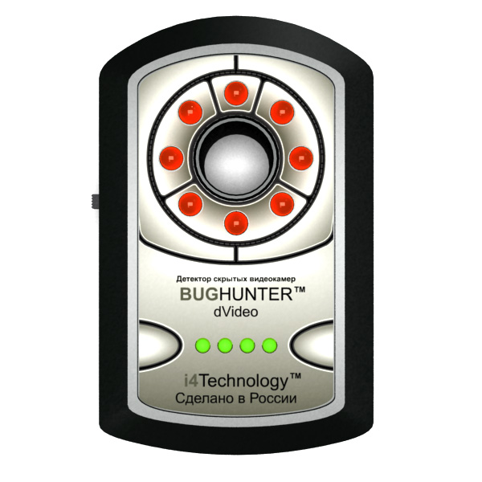

СОДЕРЖАНИЕ

1 | Описание и работа изделия.
1.1 | Назначение изделия.
1.2 | Технические характеристики.
1.3 | Состав изделия.
1.4 | Устройство и работа.
2 | Использование по назначению.
2.1 | Эксплуатационные ограничения.
2.2 | Использование изделия.
2.3 | Рекомендации по поиску скрытых видеокамер.
3 | Техническое обслуживание.
3.2 | Текущий ремонт. Виды возможных неисправностей
4 | Сведения об упаковывании, хранении и транспортировании.
5 | Свидетельство о приемке.
6 | Гарантии изготовителя.

Настоящее руководство знакомит пользователя с конструкцией, правилами эксплуатации (использование по назначению, техническое обслуживание, ремонт, хранение и транспортирование) изделия -детектор скрытых видеокамер «Bughunter TM dVideo» (далее по тексту - изделие).

Оборудование для скрытой видеосъемки может устанавливаться в саунах, гостиницах, ресторанах, раздевалках спортивных клубов, соляриях, в офисах, в примерочных магазинов, общежитиях и на съемных квартирах, а также во многих других местах.

Изделие поможет обезопаситься от непрошеного вторжения в вашу частную жизнь.

Перед эксплуатацией приобретенного Вами изделия внимательно ознакомьтесь с настоящим руководством по эксплуатации, которое входит в комплект поставки.

Соблюдение приведенных в руководстве правил, ограничений и указаний продлит срок службы изделия и позволит использовать его наиболее эффективно.

Нарушение правил хранения и эксплуатации приведет к преждевременному прекращению гарантийных обязательств изготовителя.

Внимание! После хранения изделия в холодном помещении или транспортирования в зимних условиях перед началом эксплуатации его необходимо выдержать при комнатной температуре в течение двух часов.

1 ОПИСАНИЕ И РАБОТА ИЗДЕЛИЯ

  - Назначение изделия

1.1.1 Изделие является портативным прибором, предназначенным для поиска скрытых (закамуфлированных в различных предметах интерьера) видеокамер независимо от того, находятся ли они во включенном или в выключенном состоянии. Изделие позволяет обнаружить не только проводные видеокамеры, но и работающие по радиоканалу (беспроводные), которые, используя собственный радиопередатчик, способны отправлять информацию на десятки или сотни метров.

1.1.2 Условия эксплуатации изделия:
- температура окружающего воздуха, ^{О}С …………………………………………. ….. от – 40 до + 55;
- относительная влажность воздуха при 25^{О}С, % …………………………………………………… до 98;
- атмосферное давление от 66,6 кПа до 106,6 кПа (от 500 мм рт.ст. до 800 мм рт.ст.).

1.2 Технические характеристики

1.2.1 Внешний вид изделия представлен на рисунке 1

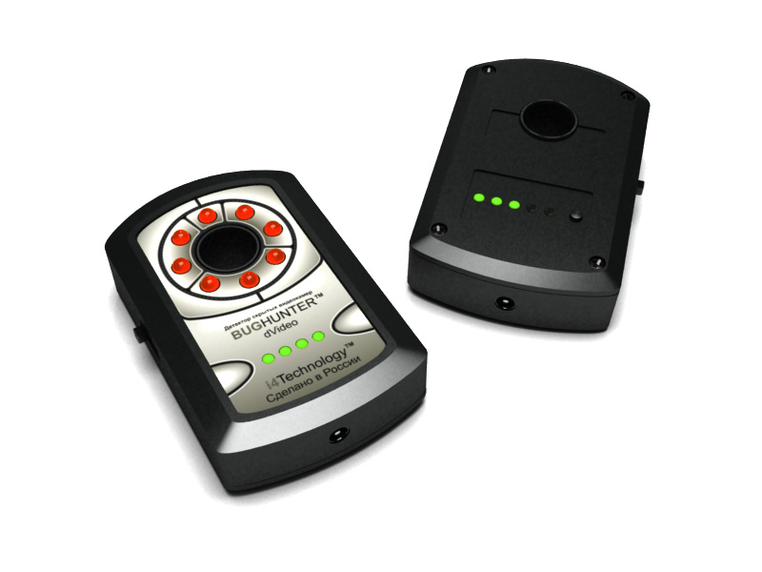

Рисунок 1 – внешний вид изделия

1.2.2 Габаритные размеры изделия, мм, не более …….………….....…………….………...….. 92 х 58 х 24

1.2.3 Масса изделия с элементами питания, кг, не более ..….………………..…………………………. 0,09

1.2.4 Питание ………………………………………………………………… от встроенных аккумуляторов

1.2.5 Возможность работы от внешнего источника питания 5 В (поставляется в комплекте).

1.2.6 Максимальный ток, потребляемый изделием, мА, не более .……………….……………….…... 350

1.2.7 Время работы от аккумуляторных батарей (без подзарядки), ч, не менее ………………………. 2

1.2.8 Максимальная дальность обнаружения видеокамер, м ………… ……………………… …… до 18

1.2.9 Время зарядки аккумуляторных батарей, ч, не более …………………………………..…………. 8

1.3 Состав изделия

1.3.1 Состав изделия и комплект поставки приведены в таблице 1

Таблица 1
№ п/п | Наименование | Колич. | Примечание
1 | Детектор скрытых видеокамер «Bughunter TM dVideo» ИНТК. 201219.001 | 1
2 | Внешний источник питания (сетевой адаптер) | 1
3 | Индивидуальная упаковка | 1
4 | Руководство по эксплуатации  ИНТК. 201219.001 РЭ | 1

1.3.2 Расположение основных частей изделия представлено на рисунке 2.

Экран
Индикаторы режимов работы

Светодиоды излучателя
Объектив

Кнопка включения/выключения, переключения режимов работы, отображения уровня заряда аккумуляторов

Гнездо для подключения внешнего источника питания/зарядного устройства

Дополнительные светодиоды подсветки ближней зоны

Рисунок 2 – расположение основных частей изделия

Изделие состоит из корпуса, изготовленного из ударопрочного пластика ABS с расположенными в нем:
- объективом;
- светодиодным излучателем (8 светодиодов, расположенных вокруг объектива);
- индикатором зарядки и режимов работы (5 зеленых светодиодов на задней панели изделия);
- гнездом для подключения внешнего источника питания/зарядного устройства;
- экраном;
- кнопкой включения, выключения, переключения режимов работы;
- дополнительными светодиодами подсветки ближней зоны (4 зеленых светодиода на передней панели).

1.4 Устройство и работа

1.4.1 Принцип работы изделия заключается в эффекте обратного блика. Изделие излучает свет и принимает отраженное излучение (в том числе отраженные блики от объективов скрытых видеокамер). Так как яркость отраженного луча от объектива видеокамеры в несколько раз выше, чем отражения от других предметов, то определить место расположения камеры достаточно просто.

1.4.2 Изделие работает под управлением расположенного в корпусе микроконтроллера с установленным в нем программным обеспечением.

1.4.3 Питание изделия осуществляется от аккумуляторной батареи или от поставляемого в комплекте внешнего источника питания (сетевого адаптера) с выходным напряжением постоянного тока 5 В. Подключение внешнего источника питания осуществляется через гнездо (см. рисунок 2). Полярность гнезда показана на рисунке 3


Рисунок 3 – полярность гнезда для подключения внешнего источника питания.
Примечание - аккумуляторная батарея рассчитана на весь срок службы изделия и не требует замены во время эксплуатации.

2. ИСПОЛЬЗОВАНИЕ ПО НАЗНАЧЕНИЮ

2.1 Эксплуатационные ограничения

2.1.1 Работающее изделие запрещается направлять в глаза себе или другому человеку.

2.1.2 После хранения изделия в холодном помещении или транспортирования в зимних условиях перед началом эксплуатации его необходимо выдержать при комнатной температуре в течение двух часов.

2.2 Использование изделия

ВНИМАНИЕ! Перед первым использованием изделия необходимо полностью зарядить аккумуляторные батареи прибора с помощью сетевого адаптера, входящего в комплект поставки.

2.2.1 Для успешной работы с изделием следует знать, что обнаружение скрытых камер зависит от частоты генерируемых вспышек:
Переключение режимов работы (частоты вспышек) осуществляется коротким нажатием на кнопку, расположенную на задней панели изделия.
Следует выбрать такую частоту, при которой блики от вспышек наиболее заметны.
Текущий режим отображается одним из светодиодов, расположенных рядом с кнопкой «ВКЛ/ВЫК» на задней панели изделия.

2.2.2 При работе изделия аккумуляторы должны иметь достаточный заряд. Если во время работы заряд аккумулятора достигнет минимального уровня, то светодиоды, расположенные на задней панели, вспыхивают на короткое время, и изделие выключается. Чтобы продолжить работу, можно подключить внешний источник питания (сетевой адаптер), который поставляется в комплекте с изделием.

2.2.3 Внешний источник питания (сетевой адаптер) используется также в качестве зарядного устройства. На первой стадии зарядки осуществляется заряд умеренным током (быстро бегущий огонек на индикаторе зарядки и режимов работы), на второй – ток уменьшается (медленно бегущий огонек). По достижении полного заряда аккумуляторов контроллер изделия автоматически прекращает процесс зарядки.

2.2.4 Хотя в приборе использованы Ni-MH аккумуляторы, которые не имеют эффекта памяти и которые можно хранить в разряженном состоянии, для увеличения срока их службы рекомендуется производить зарядку аккумуляторов за один цикл, после их полного разряда.

2.2.5 Изделие просто в эксплуатации и не требует владения специальными навыками. Изделие позволяет обнаружить объектив любой камеры на расстоянии до 18 метров. Дальность обнаружения зависит от освещенности помещения.

2.2.6 Включение изделия осуществляется кнопкой, расположенной на задней панели изделия, посредством нажатия и удержания ее в нажатом состоянии не менее 2 секунд. После включения изделия светодиоды, расположенные вокруг объектива, начинают вспыхивать. Затем кратковременным нажатием на кнопку включения следует выбрать частоту вспышек светодиодов излучателя. В затемненном помещении рекомендуется выбирать самую низкую частоту вспышек, в светлом – более высокую.
После того как выбрана частота вспышек, через объектив нужно осмотреть предположительные места установки скрытых видеокамер (рекомендации по поиску Вы найдете в п. 2.3). В месте, где установлена камера, Вы увидите яркие пульсирующие точки – это обратные блики от объектива видеокамеры (см. рис. 4). При обнаружении бликующего точечного пятна необходимо осмотреть это место с близкого расстояния и определить источник блика.

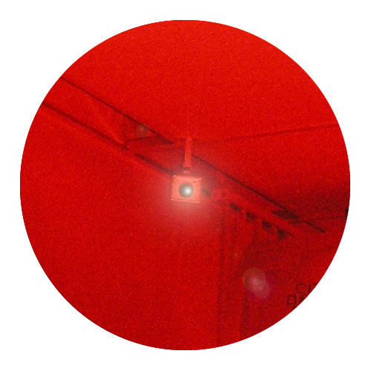
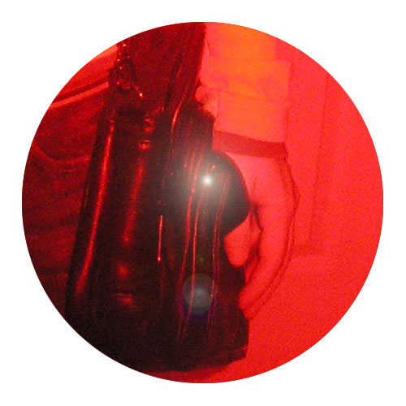
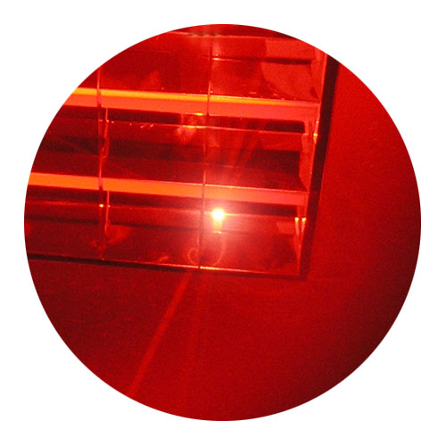

а) б) в)
Рисунок 4 – вид блика камеры в объективе прибора (а – камера, скрытая в светильнике; б – камера в дамской сумочке; в – камера видеонаблюдения в магазине)

2.2.8 Выключение изделия производится нажатием и удержанием кнопки, расположенной на задней панели, не менее 2 секунд.

2.3. Рекомендации по поиску скрытых видеокамер

Основным правилом при выявлении скрытых камер является то, что поиск необходимо вести в месте, которое вероятнее всего заинтересует лиц, установивших скрытую видеокамеру. Наиболее вероятными местами установки видеокамер являются те, с которых хорошо просматриваются рабочие места сотрудников, места отдыха (кресла, диваны и т.п.), дверные проемы. Камера может быть установлена в полости подвесного потолка, в углах помещений, вентиляционной шахте, элементах мебели (шкаф, антресоль и т.п.), предметах бытового назначения, аудио- видеотехнике и пр.
Необходимо учитывать, что видеокамер может быть несколько. Обнаружение одной или двух видеокамер не дает право сделать вывод, что помещение полностью очищено. Чтобы быть полностью уверенным в своей безопасности, необходимо проверить все места, из которых возможна скрытая съемка.
Определить, что за блик Вы видите, — объектив скрытой камеры или просто отражение на гладкой поверхности (например, стекло или зеркало) — можно немного сместившись в сторону и продолжая при этом наблюдать ту же самую область с помощью работающего детектора. В этом случае простой блик пропадет, сместится или значительно изменит интенсивность, тогда как яркая точка от объектива камеры останется на том же месте и практически не будет изменять интенсивность свечения до тех пор, пока вы будете оставаться в поле обзора камеры.
Ещё необходимо помнить об оптимальной рабочей дистанции, которая составляет не более 18 метров, и о том, что обнаружить камеру можно только находясь в поле ее обзора. Следовательно, для большей достоверности контроля рекомендуется осмотреть наиболее подозрительные места с разных ракурсов.

3 ТЕХНИЧЕСКОЕ ОБСЛУЖИВАНИЕ

3.1 Техническое обслуживание заключается в зарядке аккумуляторных батарей, а также очистке внешней поверхности изделия по мере ее загрязнения.

3.2 Текущий ремонт. Виды возможных неисправностей

Характерные неисправности и методы их устранения представлены в таблице 2

Таблица 2
Описание неисправности | Возможные причины | Методы устранения
При включении изделия светодиоды, расположенные на задней панели, вспыхивают на короткое время, и изделие выключается.  Либо изделие не включается. | Разряжены аккумуляторные батареи. | Зарядить аккумуляторные батареи.
 | Неисправно изделие | Отправить изделие в ремонт

4 СВЕДЕНИЯ ОБ УПАКОВЫВАНИИ, ХРАНЕНИИ И ТРАНСПОРТИРОВАНИИ
Каждое изделие согласно комплекту поставки, указанному в таблице 1, упаковывается в индивидуальную упаковку.
Перемещение изделий внутри упаковки не допускается.
Упакованные изделия укладываются в транспортную тару - ящик из гофрированного картона по ГОСТ 22637.
В упакованном виде изделия могут транспортироваться автомобильным или железнодорожным транспортом в крытых вагонах или контейнерах, авиационным транспортом в герметизированных отсеках.
При транспортировании должна быть обеспечена защита упакованных изделий от непосредственного воздействия атмосферных осадков и солнечной радиации.
Условия транспортирования:
- температура окружающей среды: от -50 до 50 °С;
- относительная влажность до 95 % при температуре 25 °С;
- атмосферное давление от 84 до 107 кПа (от 630 до 800 мм рт. ст.)
- пиковые ударные ускорения до 147 м/с2 (15 g), при длительности действия ударного ускорения 10…15 мс.
При погрузке и транспортировании должны строго выполняться требования предупредительных надписей на упаковке.

5 СВИДЕТЕЛЬСТВО О ПРИЕМКЕ
Детектор скрытых видеокамер «Bughunter TM dVideo» ИНТК. 201219.001
заводской номер ____________________
дата изготовления ____________________
изготовлен и принят в соответствии с действующей технической документацией и признан годным для эксплуатации.

штамп ОТК ___________________

6 ГАРАНТИИ ИЗГОТОВИТЕЛЯ

6.1 Изготовитель гарантирует соответствие изделия требованиям ИНТК. 201219.001 при соблюдении условий эксплуатации, хранения и транспортирования, указанных в эксплуатационных документах.

6.2 Срок службы изделия — не менее 5 лет.

6.3 Гарантийный срок эксплуатации — 3 года со дня продажи.

6.4 Вышедшие из строя в течение гарантийного срока эксплуатации изделия подлежат замене или ремонту силами поставщика (предприятия-изготовителя или организаций, осуществляющих комплексное обслуживание) и за счет средств поставщика.

6.5 Потребитель лишается права на гарантийное обслуживание в следующих случаях:
- по истечении срока гарантии;
- при нарушении правил эксплуатации, транспортирования и хранения;
- при наличии механических повреждений, приводящих к отказу изделия после ввода его в эксплуатацию;
- если нарушено пломбирование предприятия-изготовителя.

6.6 Ремонт и обслуживание изделия с истекшим гарантийным сроком эксплуатации осуществляется за счет средств потребителя.

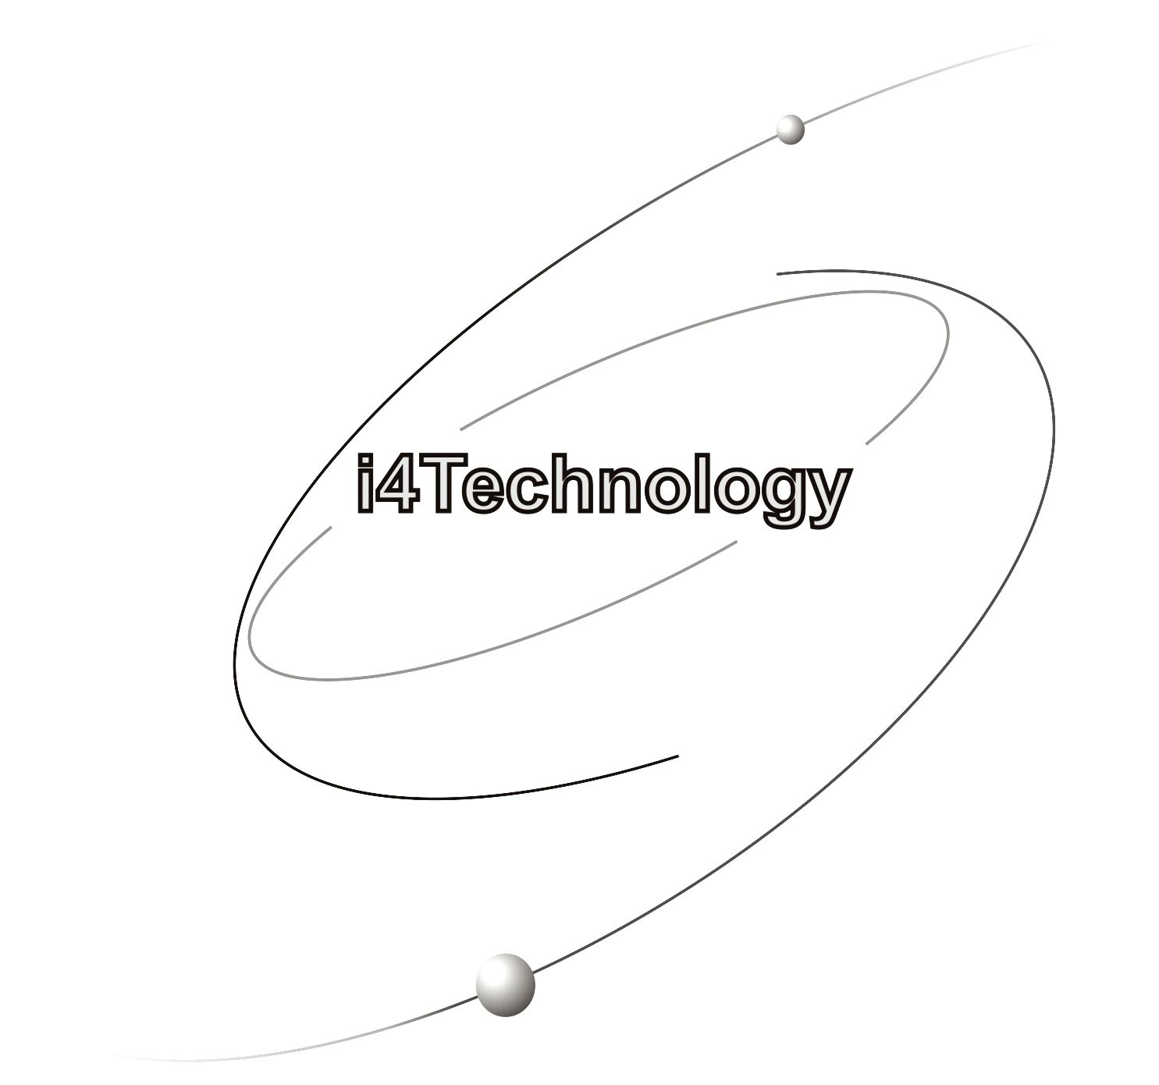
Разработчик и производитель:

ООО «Айфо-технолоджи»
Адрес: 607220, г. Арзамас, Нижегородская обл.
ул. Победы, д.9

www.i4Technology.ru

